Akillesseneruptur
Dok.ID: 12290

Revidering i denna version
Ingen revidering i denna version.

Bakgrund
För att hälsenan ska gå av krävs ett mycket kraftigt våld eller – vanligare - att senan är försvagad. Ruptur uppstår därför oftast hos medelålders människor som varit oförsiktiga vid idrottsutövande. Rupturen kan vara partiell (vilket behandlas konservativt) eller total då operation eller gipsbehandling kan väljas.

Syfte
Att skapa ett dokumentstöd för omhändertagande av patient som ska opereras för akillesseneruptur.

Vilka berörs
All personal, Operation NU-sjukvården.

Anestesiförslag
Generell anestesi: Intub - Sevo/Ultiva
Spinal – Marcain plain
Nervblockad (distal ischiadicus + saphenus).

Utrustning
Standard. Basmonitorering. Patientvärmare. Spiraltub vid generell anestesi och bukläge.
Blodtomtsapparat. Rutin: Blodtomt fält

Blodgruppering/bastest
Nej/nej

Operationsbord/läge
Valfritt/bukläge

- Positionering vid generell anestesi
- Positionering vid ryggbedövning

Se beskrivning i slutet av dokumentet.

Före anestesistart: Har patienten värk, stelhet och/eller domningar i kroppen, framför allt i nacke, axlar och armar? Något med hudkostymen som ska beaktas? Är patienten bröstopererad? Stomiopererad? Höftopererad? Njurtransplanterad? Annat? Planera i teamet i fall särskilda åtgärder ska vidtas för att undvika skador. Dokumentera i operationssköterskejournalen.

Håravkortning
Från foten upp till halva underbenet.

KAD
Nej, blåskontroll enligt gällande rutin.

Risker
- Risk för komplikation som gör att man snabbt vill vända över i ryggläge!
Placera ett operationsbord eller en säng med borttagen huvudgavel i nära anslutning till operationssalen.
- Risk för oönskat tubläge!
Noggrann fixering samt auskultera lungorna även efter vändning.
Alltid spiraltub vid bukläge!
- Risk för skador orsakad av positioneringen!
Gör kontinuerliga lägeskontroller och åtgärda sådant som kan innebära en risk. Dokumentera kontroller och åtgärder!
Ju längre tid som patienten är positionerad på operationsbordet desto större risk. Hypotermi är en riskfaktor! Äldre personer, överviktiga, magra, diabetiker, kärlsjuka och rökare löper en ökad risk.
- Risk för skador orsakad av blodtomt fält!

Avslutning/Postoperativt
Patienten vänds över inne på salen till säng eller operationsbord.
Om patienten erhållit KAD under operationen ställningstagande och dokumentation om när den skall tas bort.

Källa och lästips

Adedeji, R., Oragui, E., Wasim, K., & Maruthainar, N. (2010). The importance of correct patient positioning in theatre and implications of mal-positioning. Open learning Zone, 20(4), 143-147.

Bonnaig, N., Dailey, S., & Archdeacon, M. (2014). Proper Patient Positioning and Complication Prevention in Orthopaedic Surgery. The Journal of Bone & Joint Surgery, Jul 02:96(13), 1135-1140.

Bouyer-Ferullo, S. (2013). Preventing Perioperative Peripheral Nerve Injuries. AORN Journal, 97(1), 110-124.

Leibovitch, I., Casson, R., Laforest, C., & Selva, D. (2006). Ischemic Orbital Compartment Syndrome as a Complication of Spinal Surgery in the Prone Position. American Academy of Ophthalmology, 113(1), 105-108.

SFS 1982:763. Hälso- och sjukvårdslag. § 2a och § 2e. Stockholm: Socialdepartementet.

SFS 2010:659. Patientsäkerhetslag. 3 kap. § 1 och 6 kap. § 1, § 2 och § 4. Stockholm: Socialdepartementet.

Positionering i bukläge – generell anestesi
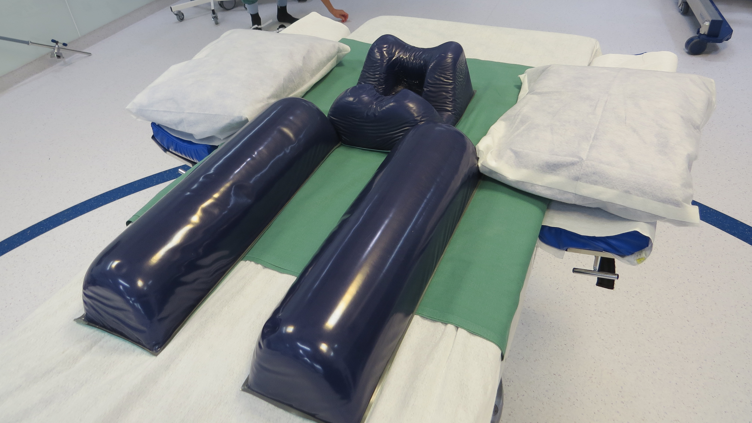

- Förbered operationsbordet med gelrullar, huvudstöd i gel, armstöd fastsatta på slädar som trätts på från huvudändan. Små huvudkuddar som stöd för överarmarna. Sätt på armstöden först när patienten ligger i bukläge. MÅL: patienten ska ligga så långt ner på operationsbordet som möjligt. På bilden visas kolfibertoppen, men vid akillesseneruptur går det bra med vilket operationsbord som helst.

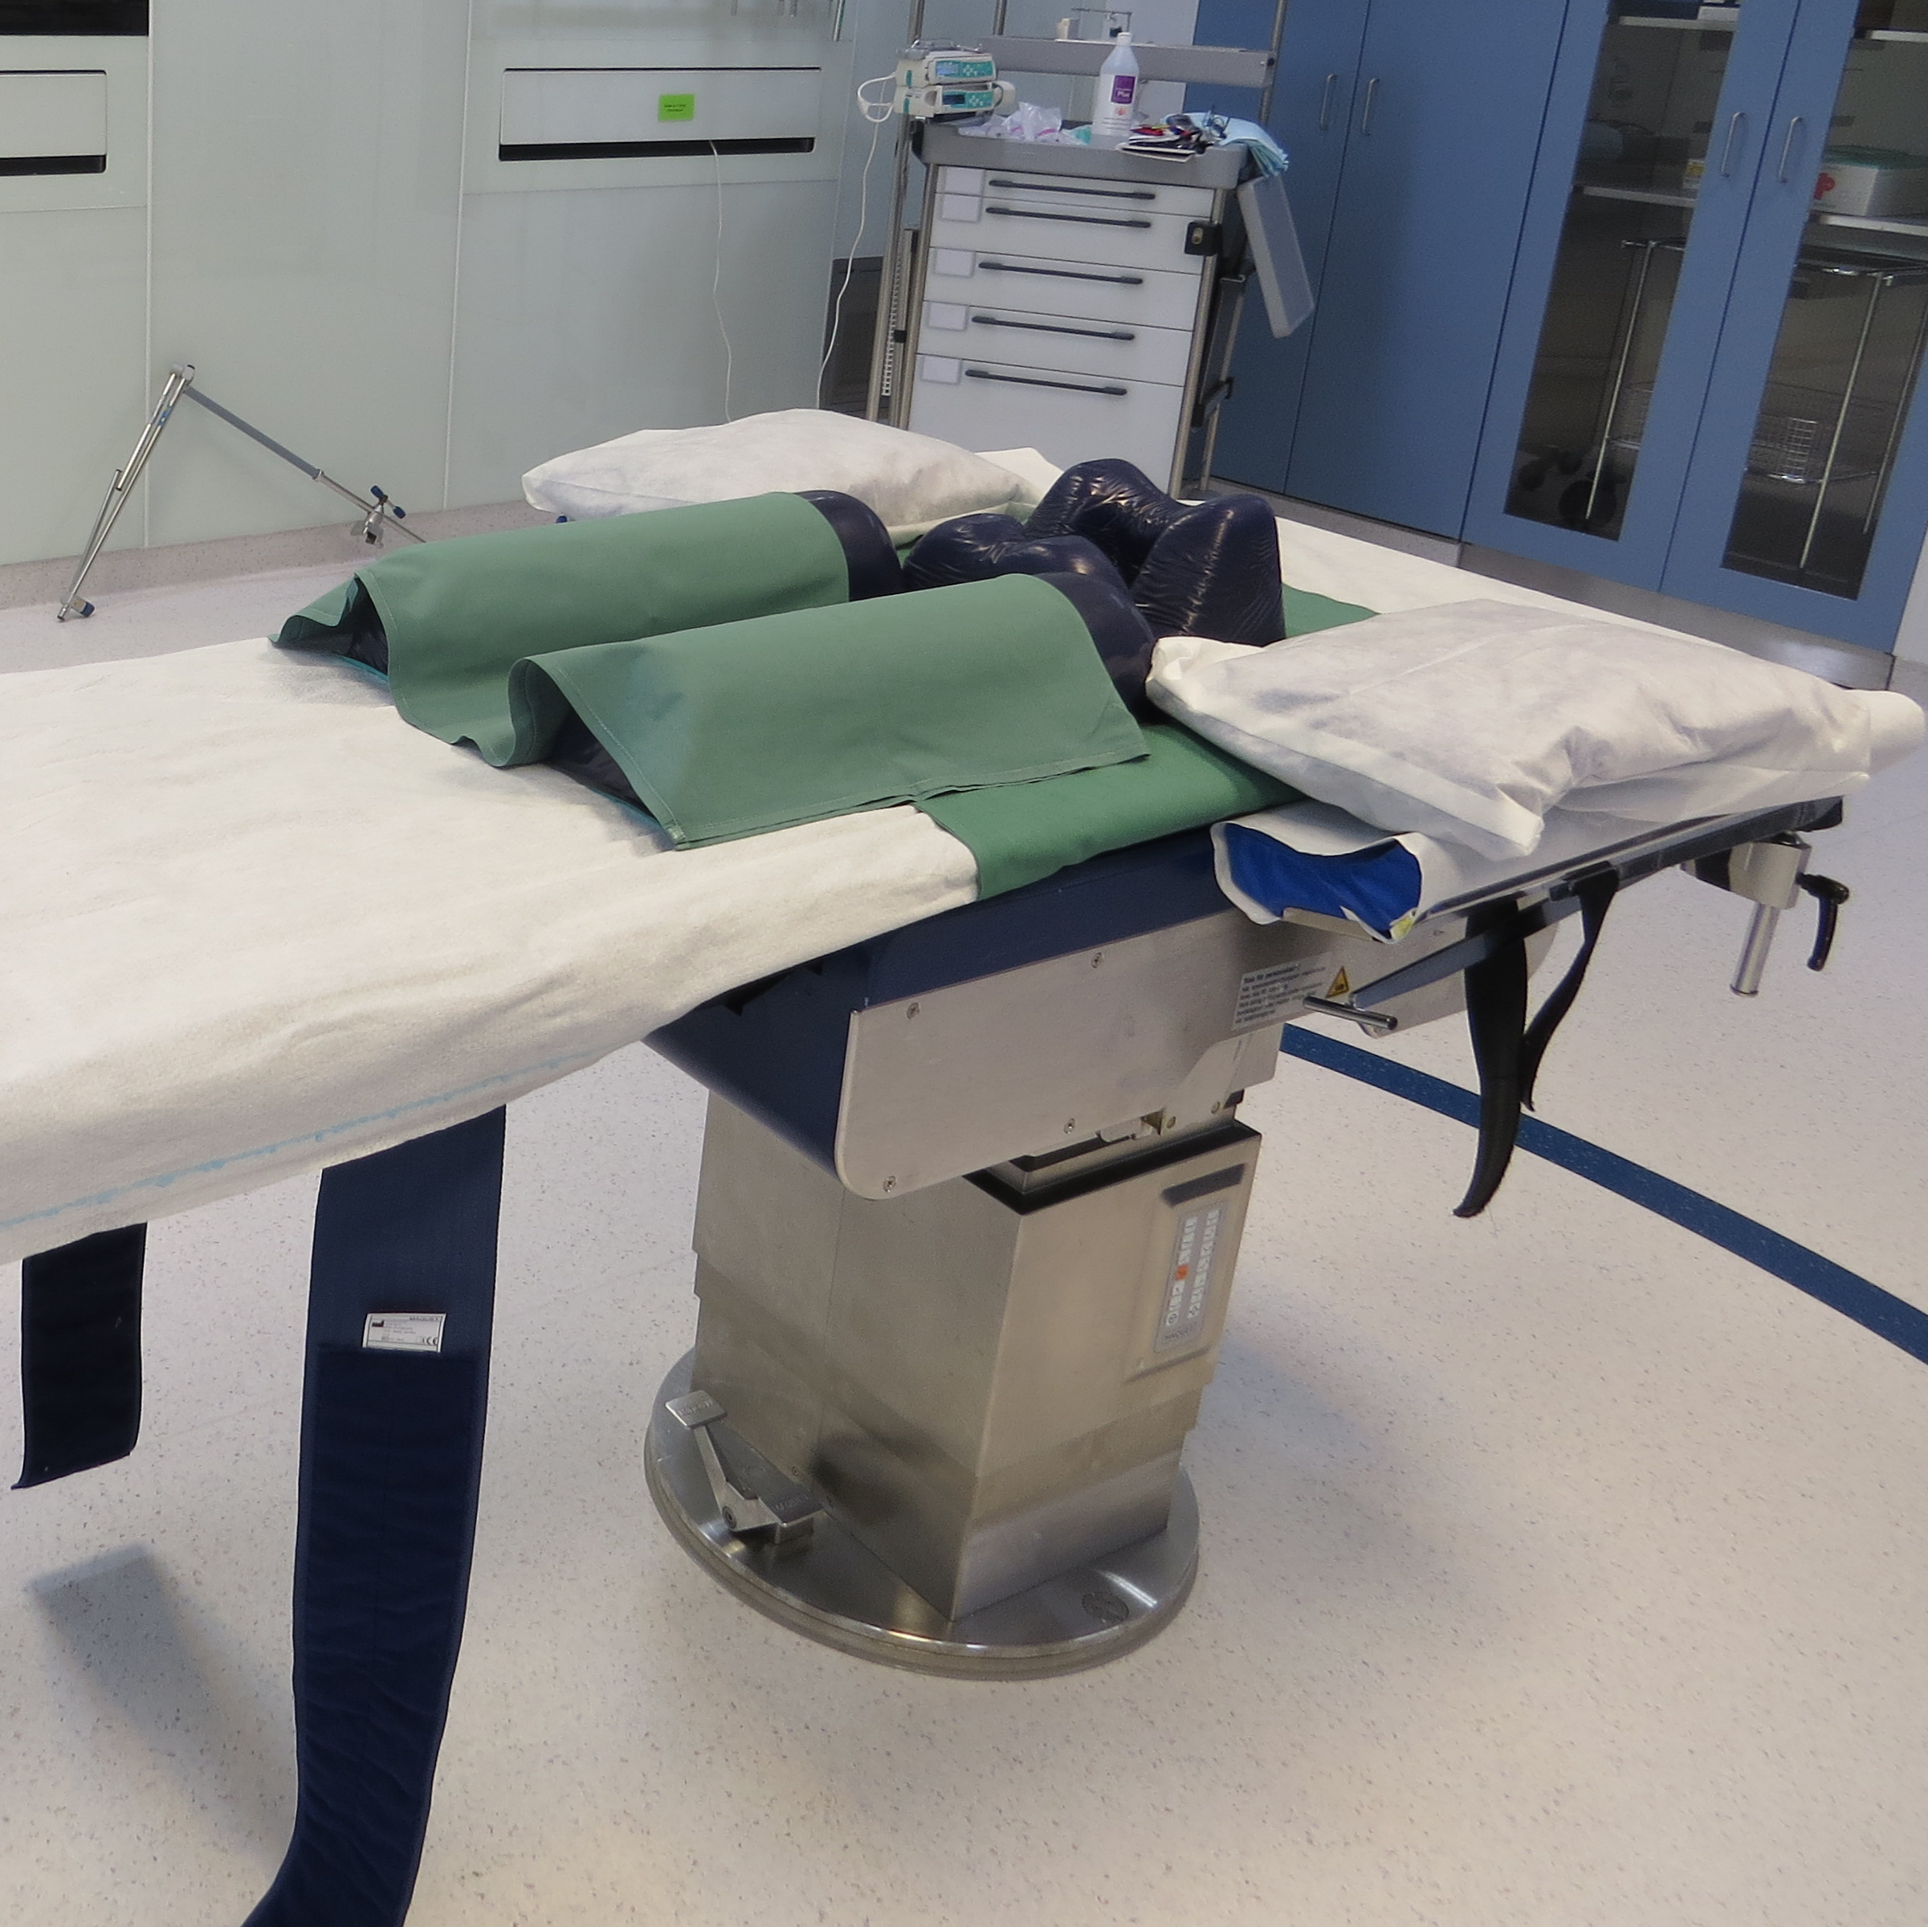

- Lägg ett litet grönt lakan över gelrullarna. Bra att lyfta patienten i om något behöver justeras.
- Söv på annat operationsbord och genomför en säker överflyttning.
- Om patienten behåller skjortan på – se till att knapparna inte orsakar hudskador.
- Ögonlocken ska vara slutna och täckta med lämpligt förband.
Noggrann fixering av trachealtuben.
- Den som är ansvarig vid huvudändan leder överflyttningen.
Alla manipuleringar/justeringar ska göras i samråd med ansvarig vid huvudändan!
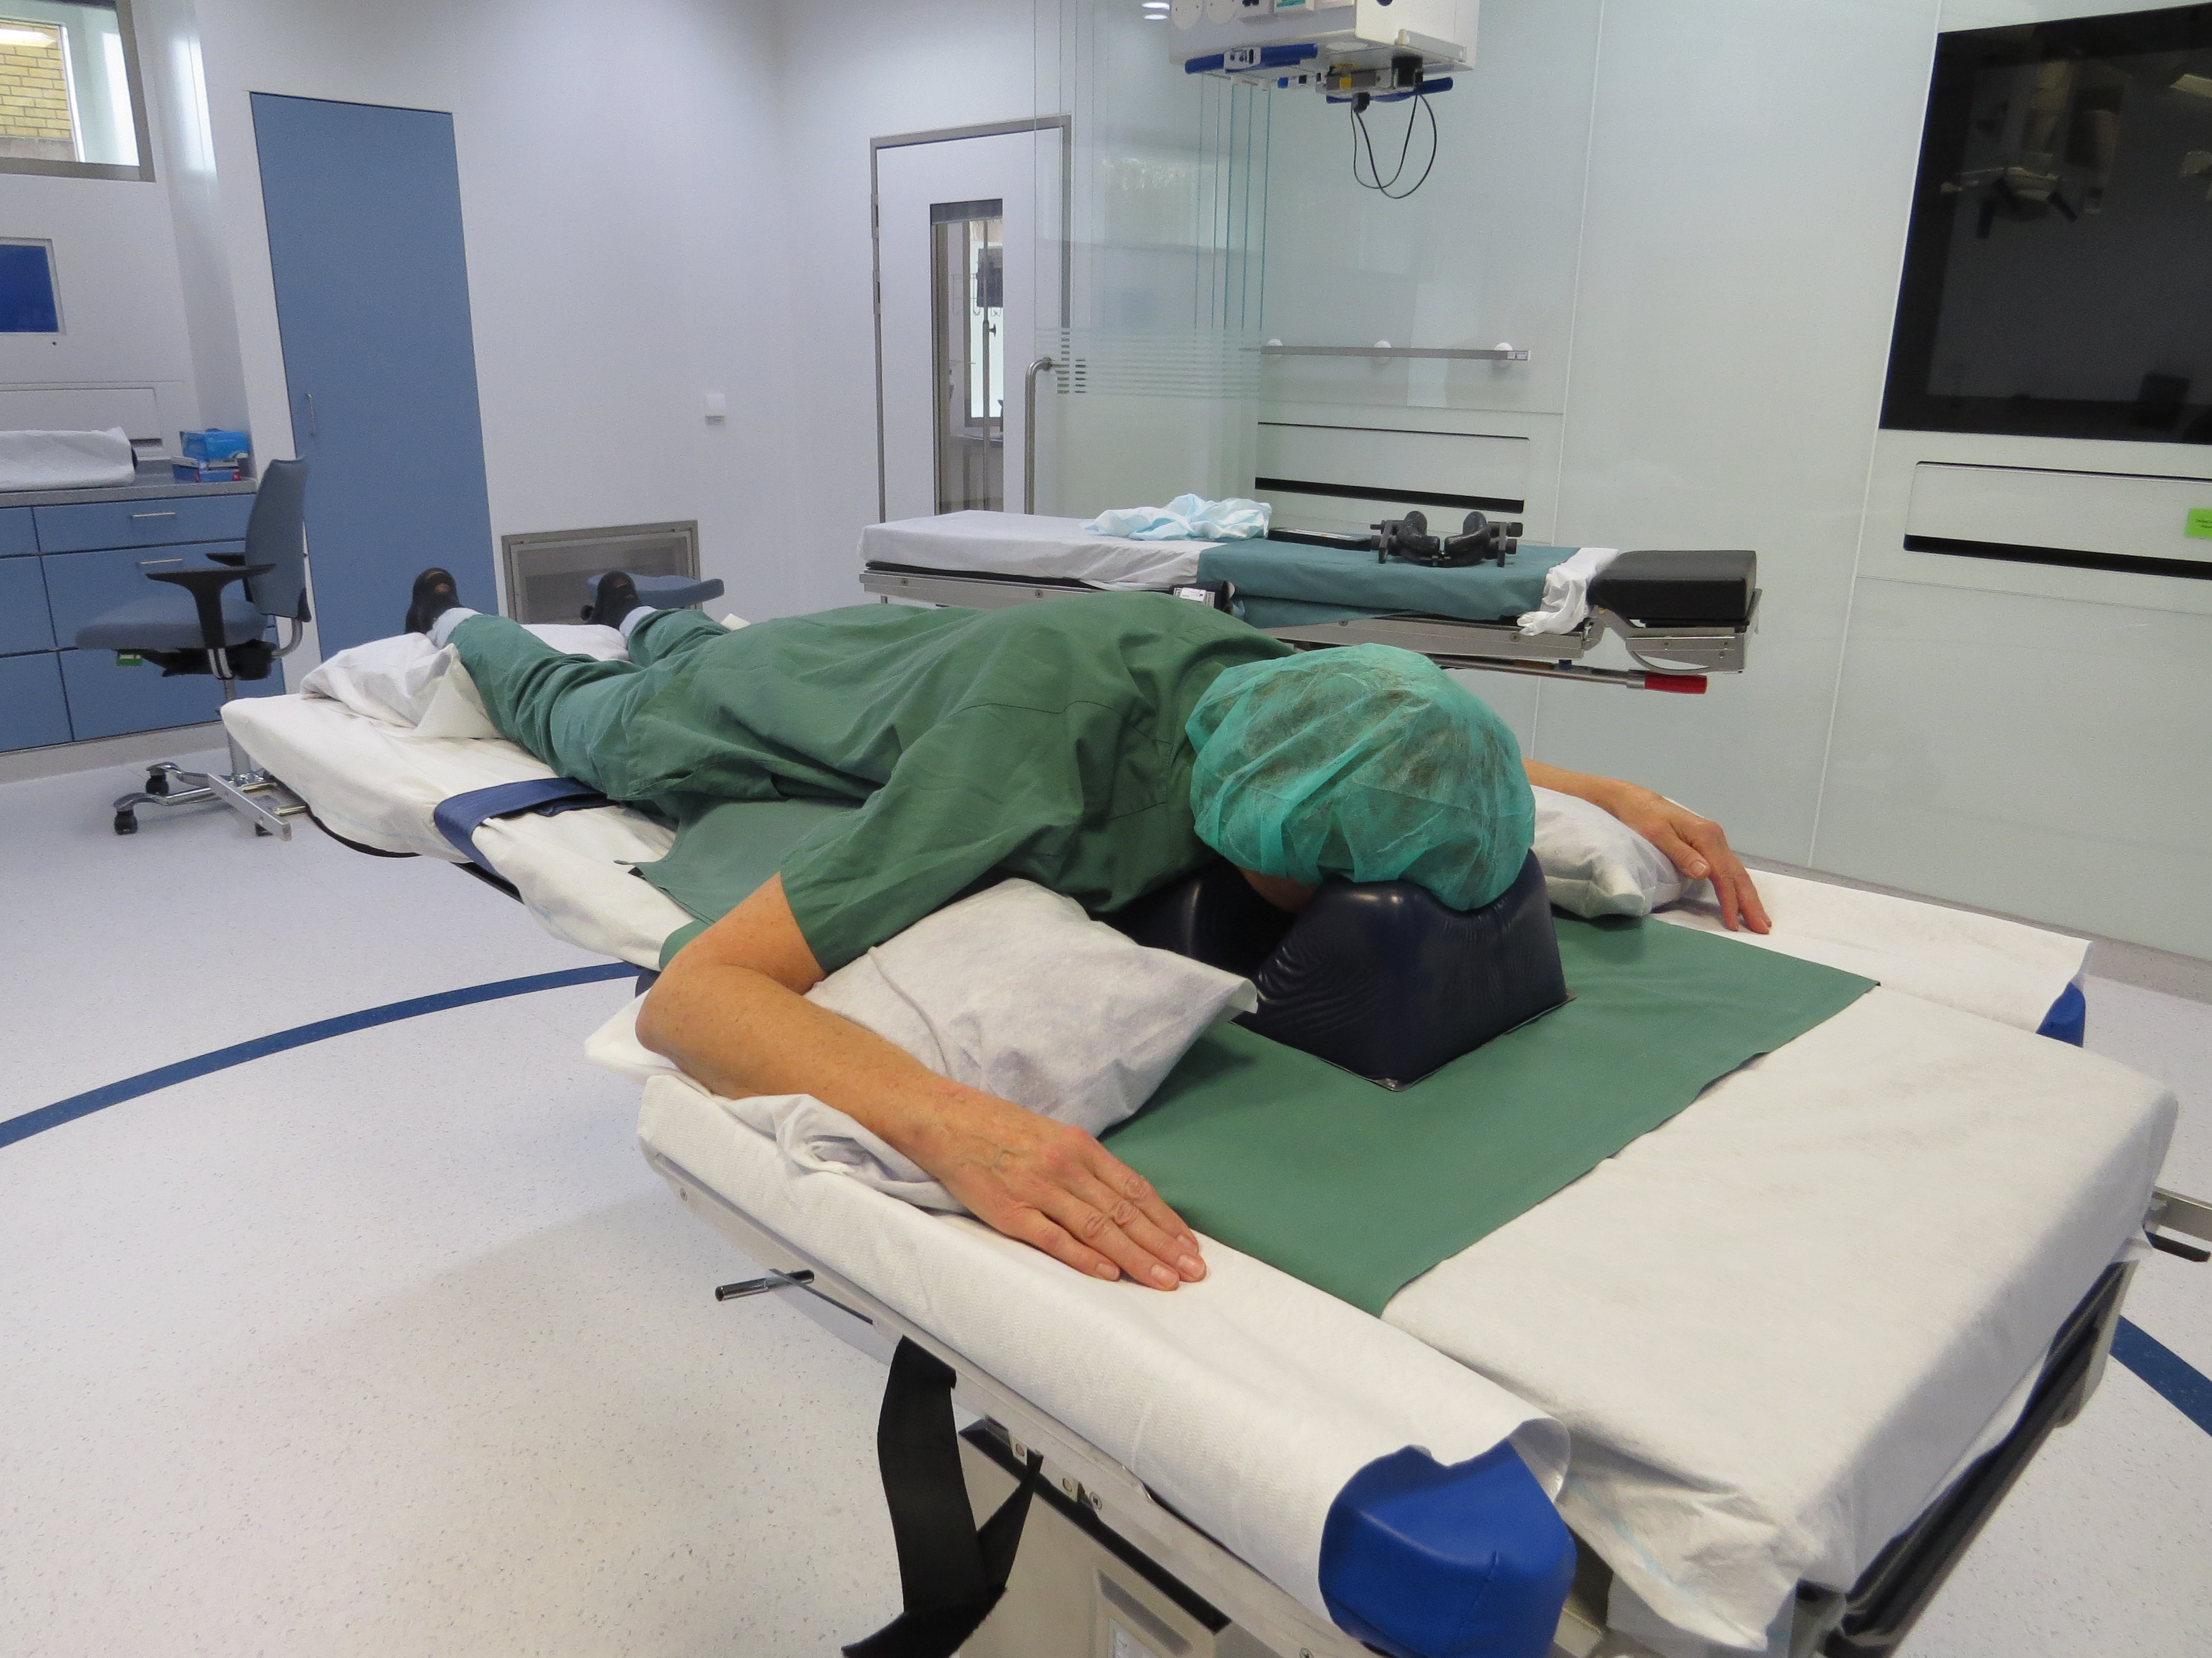

- Huvudet ska vila bekvämt och lätt framåtböjt i huvudstödet. Nacken ska ligga i ett neutralt läge.
- Ögon, näsa och mun ska vara fria från tryck. Ett lätt tippat operationsbord (10-15 grader höjd huvudända) minskar risken för ansiktsödem och ökat tryck i ögonen.
- Mest skonsamt är att förflytta båda armarna samtidigt till armstöden. Nedåt och framåt. Översträck inte armarnas leder! – Risk för nervskador! Max 90 grader i axelled och armbågsled. Axellederna ska vila bekvämt - inte hänga nedåt/framåt, inte vara tryckta uppåt/bakåt. Liten huvudkudde under vardera överarm.
- Skydda halsen, axillerna, framsidan av axlarna och insidan av armbågslederna från tryck! – Risk för nervskador!
- Händerna ska ligga bekvämt med handflatorna mot underlaget. Om handlederna vinklas bakåt – lägg något under som planar ut.
- Kvinnor: Kontrollera att brösten inte kläms.
- Risk för kärlskada/ischemi om ljumskarna utsätts för tryck! Avlasta!
- Män: Avlasta könsorgan. Penis ska ligga nedåt.
- Knäna ska ligga mot slätt underlaget. Använd ev. en geldyna för ge skydd mot tryck.
- Rem om benet på den sidan som inte ska opereras.
- Foten som inte ska opereras vilar mot en liten kudde eller liknande. Tårna ska ligga fria utan kontakt med underlaget.
- Placera EKG-elektroder, kablar/sladdar/slangar/remmar och övrig utrustning så att de inte orsakar skador. Byt ibland placering av pulsoximeterproben.
- Kontrollera att textilier och underlag inte orsakar skador pga. sömmar och veck.

Positionering i bukläge – ryggbedövning

- Bedöva på annat operationsbord och genomför en säker överflyttning.
- Patienten deltar i att finna ett bekvämt läge, men även vaken patient kan drabbas av tryckskador och nervskador!
- Huvudet ska vila gott på sidan. Hjälp patienten att ibland byta sida.
- Om patienten är sederad – kontrollera att ögat som ligger mot kudden är slutet. Örat ska ligga slätt mot kudden.

För övrigt samma som vid positionering i bukläge – generell anestesi.

